Systém ECLISSE – INVADO pre posuvné dvere do steny
Formulár neštandardných rozmerov zárubní pre kazety Eclisse, JAP
Odberateľ: ..................................
Objednávka číslo: ..........................
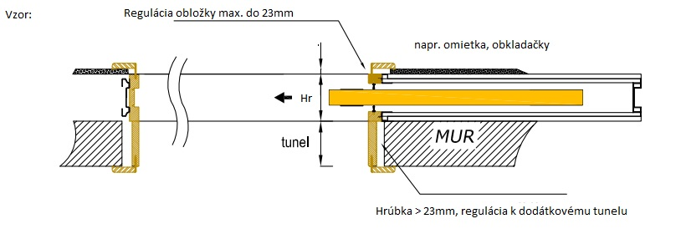
- Prosím uviesť typ osadenej kazety

Jednokrídlová kazeta Dvojkrídlová kazeta

- Farebná paleta INVADO
Laminát Dyha
............................................................
- Neštandardná zárubňa – prosím uviesť rozmer v mm
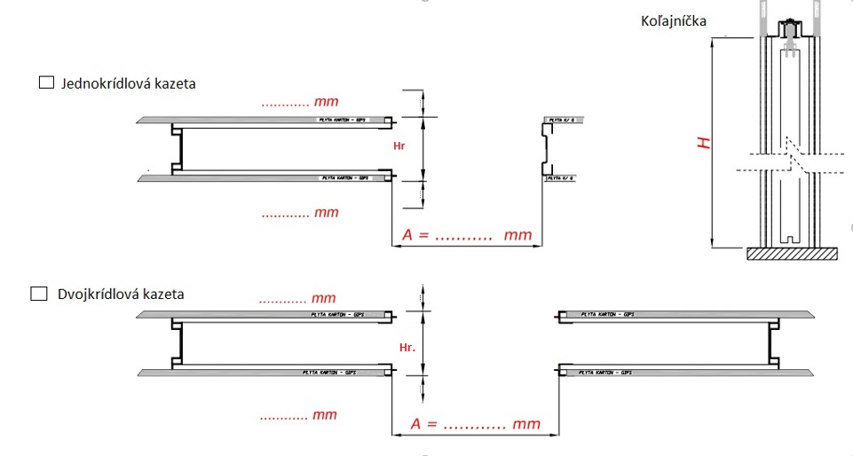

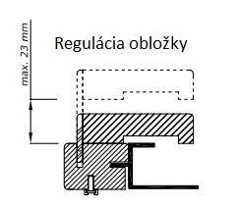
Hr (mm) | 100 108 125
H(mm) | ………………………………
Dátum: …………………………………………..... Čitateľný podpis: …………………………………………………..

